Gestion des préférences Utilisateur

L’option « gestion des préférences d’un utilisateur » offre la possibilité de personnaliser la page de « création d’une créance » de l’utilisateur connécté.
En effet, un utilisateur peut choisir les natures de créances qu’il utilise fréquemment, et ces natures seront affichées sur la page de « création d’une créance » et il peut y acceder directement.
Exemple : si l’utilisateur a ajouté deux natures comme les plus fréquentes, lors du choix de l’option « créer une nouvelle créance » du menu vertical, l’écran suivant s’affiche :
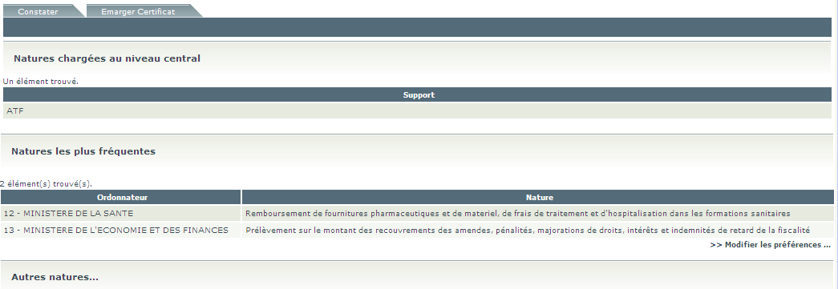
Au lieu d’avoir l’écran initial :
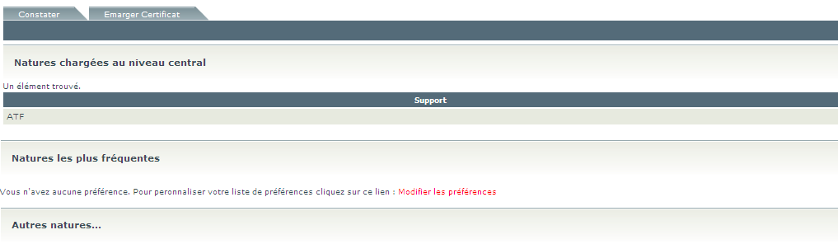

Modifier les préférences d’un utilisateur
Modifier les préférences d’un utilisateur consiste à ajouter une nature à ses préférences ou bien supprimer une natures de ses préférences.
Ajouter une nature aux préférences :
- Cliquer sur « modifier les préférences » :
- Choisir le service émetteur et la nature à ajouter aux préférences :
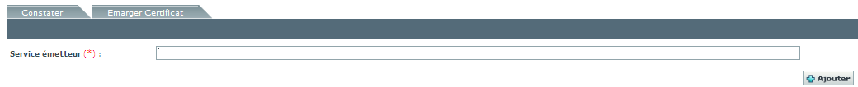
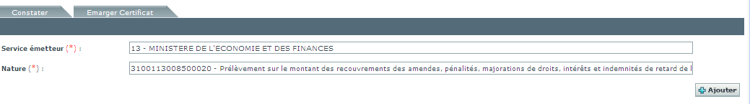
- Appuyer sur « ajouter » :
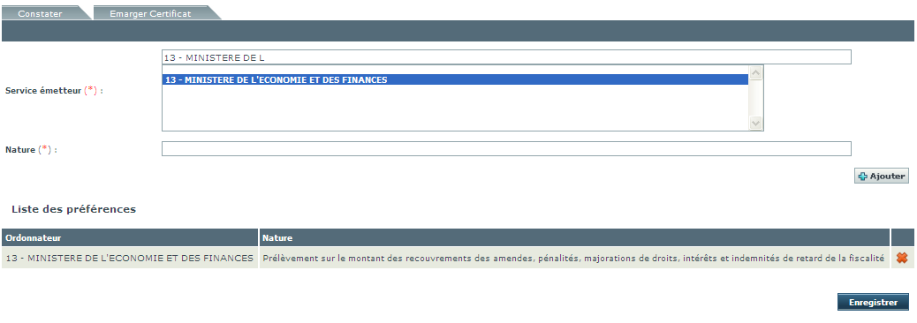
- Appuyer sur « enregistrer ».

On peut ajouter aux préférences autant de natures qu’on veut en suivant les mêmes étapes précédentes et toute nature créée s’ajoute à la «Liste des préférences » :
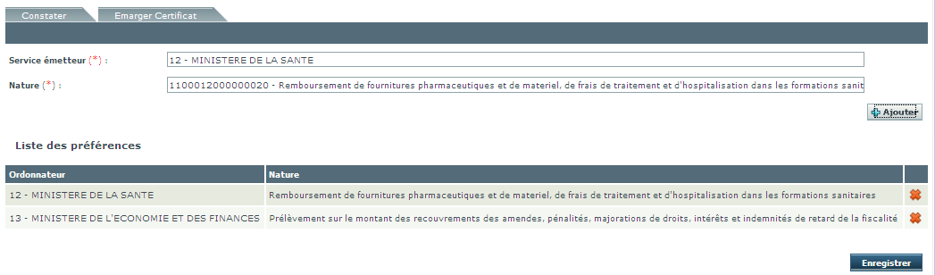

Supprimer une nature des préférences:
- Choisir modifier les préférences :
- Appuyer sur 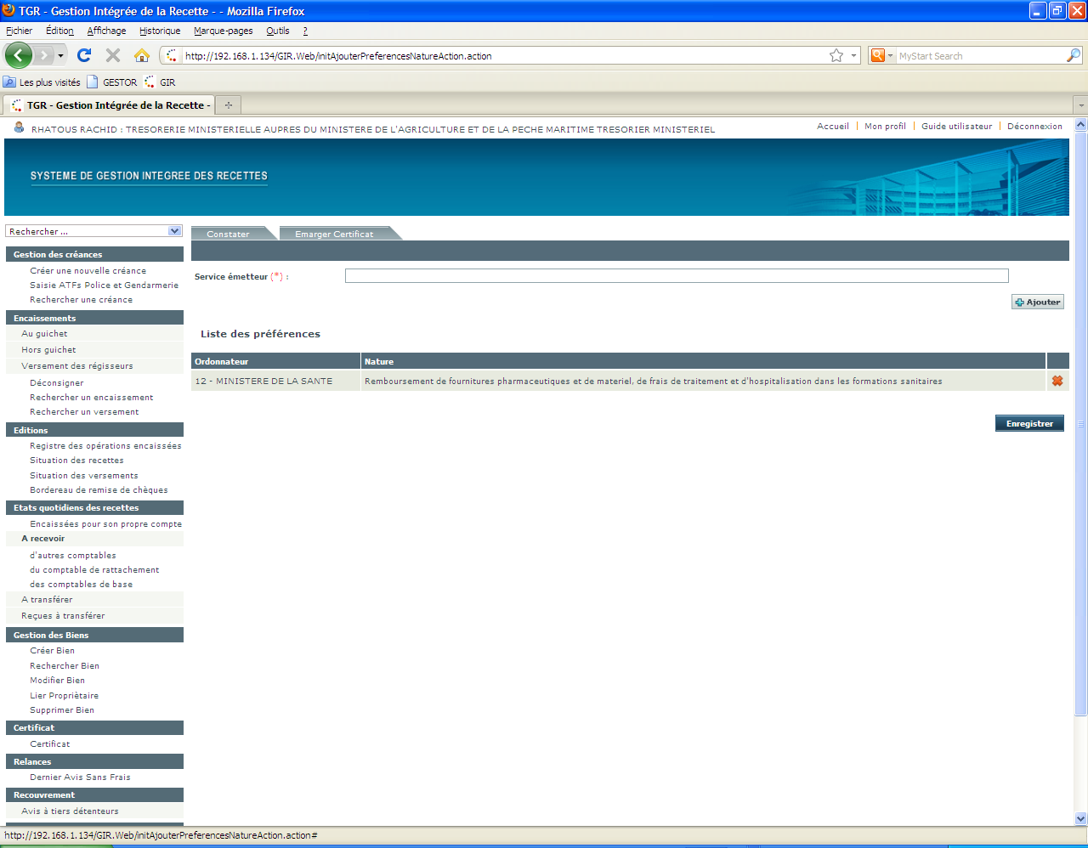 sur la ligne de la nature à supprimer des préférences :
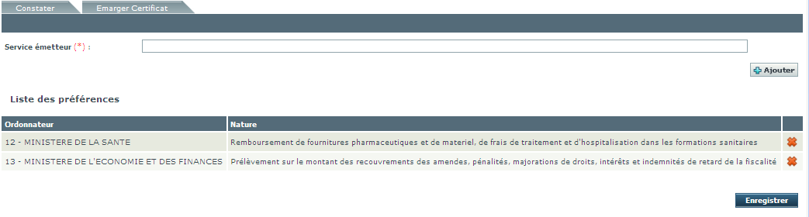
- Appuyer sur « enregistrer » pour valider les modifications apportées :

Utilisation de la liste des préférences
Lors du prochain choix de l’option « créer une nouvelle créance » du menu vertical , l’écran affiché est le suivant :
Le choix de l’une des natures de la liste des préférences, l’écran affichée contient les principales informations relatives à la créances qui doivent étre enrichies par le support, le numéro et le montant.
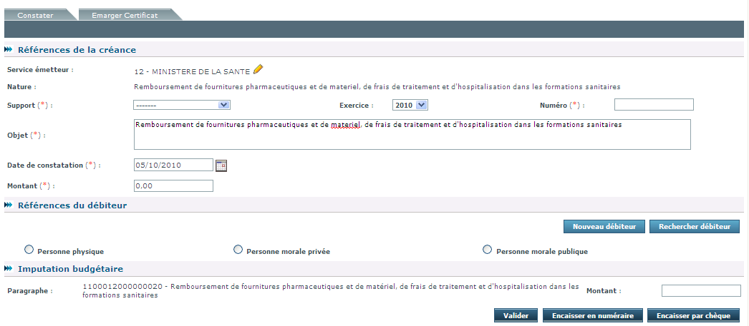
Au lieu d’avoir un écran sur lequel on doit tout ressaisir(émétteur,nature,objet...).

